Buổi thực hành số 3
Tính toán các chỉ số độ tin cậy cho các hệ thống có dự phòng
Mục tiêu của bài học: Nghiên cứu các phương pháp và loại hình dự phòng, nắm vững các phương pháp xác định các thông số độ tin cậy cho các đối tượng có sơ đồ cấu trúc phức tạp.

Kiến thức lý thuyết ngắn gọn
Ở phần này, giả định rằng các đối tượng là không thể khôi phục được. Dưới đây là một số định nghĩa [1–5, 27–31].
Dự phòng (theo GOST 27.002.89) – là phương pháp đảm bảo độ tin cậy của đối tượng thông qua việc sử dụng các phương tiện và/hoặc khả năng bổ sung, dư thừa so với mức tối thiểu cần thiết để thực hiện các chức năng yêu cầu. Hoặc nói cách khác, dự phòng là phương pháp nâng cao độ tin cậy, trong đó đối tượng được tạo ra với một mức dư thừa nhất định (về phần tử, thông tin hoặc thời gian).
Phần dự phòng – là tập hợp các phương tiện và/hoặc khả năng bổ sung được sử dụng để dự phòng cho phần tử chính của đối tượng hoặc cho toàn bộ đối tượng. Trong trường hợp này, phần tử/đối tượng chính sẽ được thay thế bằng phần dự phòng khi xảy ra sự cố.
Hệ số dự phòng (theo GOST 27.002.89) – là tỉ lệ giữa số lượng phần tử dự phòng với số phần tử được dự phòng, được biểu diễn dưới dạng phân số chưa rút gọn. Hoặc, hệ số dự phòng là tỉ lệ giữa tổng số phần tử chính và dự phòng với số phần tử chính.
Nhân đôi (Dự phòng nhân đôi) – là phương pháp dự phòng với hệ số dự phòng khác nhau, trong đó đối tượng được nhân đôi để tăng độ tin cậy. Tuy nhiên, theo GOST 27.002.89, chỉ có một loại dự phòng được xem là nhân đôi: đó là trường hợp mỗi phần tử chính đều có phần tử dự phòng tương ứng.

Phân loại các hệ thống dự phòng được thực hiện theo một số nguyên tắc.
1. Theo cách thức đưa các phần tử dự phòng vào hoạt động:
- Dự phòng thường trực, trong đó các phần tử dự phòng hoạt động ở cùng chế độ với phần tử chính (dự phòng chịu tải), hoặc với tải nhẹ hơn, ví dụ ở chế độ chờ (dự phòng nhẹ). Nhược điểm của dự phòng thường trực là tiêu hao độ tin cậy hoặc tài nguyên của các phần tử dự phòng.
- Dự phòng thay thế, bằng cách thay thế phần tử chính bị hỏng bằng phần tử dự phòng. Trong trường hợp này, phần tử dự phòng không hoạt động cho đến khi phần tử chính gặp sự cố (dự phòng không chịu tải).
- Dự phòng trượt, trong đó phần tử dự phòng thay thế bất kỳ phần tử nào cùng loại ở bất kỳ phần nào của đối tượng.
2. Theo nguyên tắc dự phòng đối tượng:
- Dự phòng toàn bộ, khi phần tử hoặc đối tượng được dự phòng một cách toàn diện (hình 1).
- Dự phòng riêng lẻ, trong đó chỉ dự phòng các phần tử của đối tượng hoặc một nhóm phần tử (hình 2).
- Dự phòng theo nguyên tắc biểu quyết (đa số) – được sử dụng trong các đối tượng điện tử để khắc phục sự cố. Hệ thống này gồm một phần tử quyết định, nhận tín hiệu từ các khối giống nhau A (hình 3). Nếu một trong các khối bị lỗi, tín hiệu sẽ khác với các tín hiệu còn lại. Tại đầu ra của khối quyết định sẽ hình thành tín hiệu kết quả, là tín hiệu xuất hiện nhiều nhất trong các tín hiệu đầu vào – nghĩa là không có lỗi. Phần tử quyết định còn được gọi là phần tử biểu quyết (quorum-element).
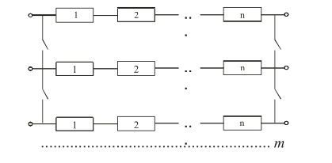
Hình 1 – Sơ đồ dự phòng toàn bộ của mạch
Trong sơ đồ này, toàn bộ chuỗi phần tử từ 1 đến n được nhân bản m lần, nghĩa là toàn bộ hệ thống được sao lưu nhiều lần, đảm bảo rằng nếu một chuỗi bị lỗi, các chuỗi còn lại vẫn có thể hoạt động bình thường.
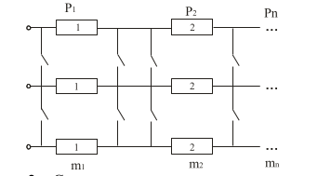
Hình 2 – Sơ đồ dự phòng riêng lẻ của mạch
Ở sơ đồ này, từng phần tử riêng biệt (1, 2, ..., n) được dự phòng riêng lẻ với các phần tử tương ứng m₁, m₂, ..., mₙ. Điều này cho phép thay thế từng phần tử riêng biệt trong trường hợp xảy ra lỗi mà không cần sao lưu toàn bộ chuỗi.
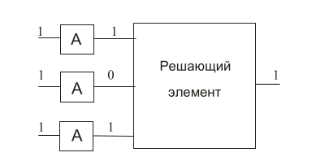
Hình 3 – Sơ đồ dự phòng theo nguyên tắc biểu quyết (đa số)
Trong sơ đồ này, ba khối giống nhau A gửi tín hiệu đầu ra đến một phần tử quyết định (Решающий элемент). Phần tử này sẽ chọn tín hiệu phổ biến nhất (tức là theo nguyên tắc đa số). Trong ví dụ: hai trong ba khối gửi tín hiệu "1", nên đầu ra là "1" – đảm bảo tính đúng đắn dù một khối gửi tín hiệu sai.

Ưu điểm của dự phòng theo nguyên tắc biểu quyết (đa số) là tính độc lập với loại sự cố: dù là ngắn mạch hay đứt mạch, sơ đồ vẫn xử lý sự cố đúng cách. Sơ đồ được mô tả trong Hình 3 được gọi là sơ đồ "2 trong 3" (chúng tôi cho rằng nguyên lý đã rõ và không cần giải thích thêm).
Cần lưu ý rằng có thể sử dụng đồng thời nhiều loại dự phòng – trong trường hợp đó gọi là dự phòng hỗn hợp.
Ngoài ra, có thể phân biệt giữa dự phòng có khôi phục và không có khôi phục. Khôi phục áp dụng cho phần tử chính hoặc khối dự phòng bị hỏng mà không làm mất khả năng hoạt động của hệ thống, và phải được quy định trong tài liệu vận hành.
Với dự phòng nóng, phần tử bị hỏng có thể được thay thế "ngay khi đang hoạt động", tức là không làm gián đoạn hoạt động của hệ thống; còn với dự phòng lạnh – phải ngắt thiết bị để thay thế.
Tính toán độ tin cậy của các hệ thống dự phòng được thực hiện dựa trên các tiêu chí sau:
- Khi các phần tử được kết nối nối tiếp, xác suất hoạt động không lỗi của hệ thống được tính bằng tích của các xác suất hoạt động riêng rẽ:
p(t) của các phần tử.
- Khi các phần tử được kết nối song song, xác suất hỏng của hệ thống được tính bằng tích của các xác suất hỏng riêng lẻ:
q(t) của các phần tử.
- Với kết nối hỗn hợp, sơ đồ được chia thành các phần nối tiếp và song song, sau đó thay thế bằng các sơ đồ tương đương (rút gọn) để tính tổng xác suất làm việc không lỗi. Phương pháp này được gọi là phương pháp gộp.
Nếu không thể chia sơ đồ thành các phần nối tiếp và song song (xem Hình 4), điều đó cho thấy sơ đồ có cấu trúc dạng cầu – lúc này, các phương pháp được sử dụng gồm:
- phương pháp logic-xác suất;
- phân tích đường đi và mặt cắt tối thiểu;
- chuyển đổi cấu trúc tương đương của các kết nối kiểu "tam giác" sang "sao";
- phân rã cấu trúc theo "phần tử khóa".

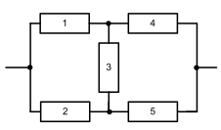
Hình 4 – Sơ đồ kết nối hỗn hợp của các phần tử
Trong sơ đồ này, các phần tử được kết nối theo kiểu hỗn hợp, tức là kết hợp cả nối tiếp và song song. Cụ thể:
- Các phần tử 1 và 2 được nối song song với nhau.
- Các phần tử 4 và 5 cũng được nối song song.
- Phần tử 3 được nối nối tiếp giữa hai nhánh song song này.
Đây là ví dụ điển hình cho sơ đồ không thể đơn giản chia tách hoàn toàn theo một kiểu nối tiếp hoặc song song, do đó phải dùng phương pháp rút gọn hoặc các phương pháp phân tích nâng cao như: phương pháp gộp, phân tích logic-xác suất, hay phân rã theo phần tử khóa.

Phương pháp logic-xác suất hoạt động như sau [32–34].
Một hàm khả năng hoạt động (hoặc không hoạt động) của đối tượng được xây dựng bằng cách liệt kê tất cả các trạng thái có thể có của nó. Mỗi phần tử của đối tượng có hai trạng thái khả dĩ: hoạt động và không hoạt động, do đó cần mô tả tổng cộng 2ⁿ trạng thái (n là số phần tử).
Trong bảng chân trị, ta đặt "1" nếu trạng thái là không hoạt động, và "0" nếu trạng thái là hoạt động. Sau đó xây dựng các thành phần của hàm độ tin cậy, trong đó qᵢ được dùng khi xᵢ = 0 (phần tử hoạt động), và pᵢ khi xᵢ = 1 (phần tử không hoạt động). Rõ ràng là chỉ một nửa số trường hợp sẽ ảnh hưởng đến độ tin cậy cần tính, do đó số trạng thái cần xét giảm còn 2ⁿ⁻¹.
Ví dụ: Với sơ đồ gồm 4 phần tử, trong đó các tổ hợp đảm bảo tín hiệu đi qua qua các khối hoạt động (tức là làm việc bình thường) là:
- x₁p₂x₃q₄p₅, x₁p₂x₃p₄p₅, x₁p₂p₃q₄p₅, x₁p₂p₃p₄p₅,
- p₁x₂x₃q₄p₅, p₁x₂x₃p₄p₅, p₁x₂p₃q₄p₅, p₁x₂p₃p₄p₅
trong đó xᵢ – là biến nhận giá trị pᵢ hoặc qᵢ tùy vào trạng thái phần tử.
Kết quả cuối cùng sẽ bao gồm 16 hạng tử.
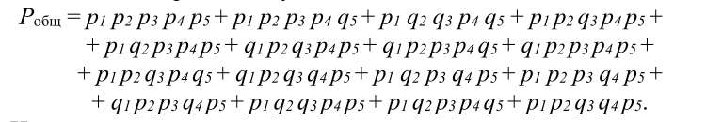

Những nhược điểm của phương pháp này bao gồm: chỉ có hai trạng thái cho các phần tử; các phần tử được xem là không thể khôi phục, và các sự cố là độc lập. Phương pháp này cũng đòi hỏi sự cẩn thận và chú ý, vì khi số lượng phần tử tăng thì số trạng thái của hệ thống cũng tăng theo. Tuy nhiên, nhờ đó mà có thể xác định các chỉ số độ tin cậy cho bất kỳ cấu trúc nào của đối tượng.
Trong các phương pháp tiếp theo sẽ sử dụng các thuật ngữ và định nghĩa của đại số logic. Mô hình được hình thức hóa, xác định trạng thái làm việc của đối tượng, sẽ được biểu diễn bằng hàm logic FлF_л (ở bên trái dấu bằng), và được xây dựng dựa trên các quy tắc:
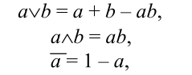
... được chuyển đổi thành hàm số học FaF_a (ở phía bên phải của dấu bằng).
Xin nhắc lại, biểu thức đầu tiên trong (2) biểu thị phép toán logic "HOẶC" (disjunction, phép cộng logic),
biểu thức thứ hai – phép toán "VÀ" (conjunction, phép nhân logic),
biểu thức thứ ba – phép toán "KHÔNG" (phủ định, đảo ngược).
Vậy thì, đối với kết nối nối tiếp của ba khối, ta có:
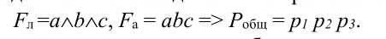
Đối với kết nối song song của ba khối, chuỗi lập luận sẽ như sau:
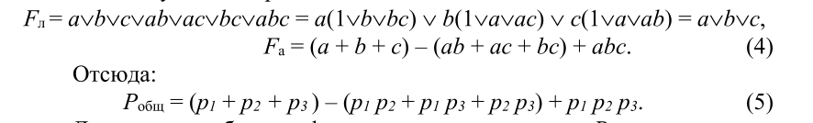
Đối với bốn khối, công thức tính RобщR_{\text{общ}}Rобщ​ (độ tin cậy tổng thể) được bổ sung bằng các tích ba phần tử với dấu "+", và hạng tử cuối cùng sẽ có dấu "-", tức là:
Tương tự như vậy (theo thứ tự tăng dần), ta thực hiện đối với bất kỳ số lượng khối nào.
Phương pháp đường đi tối thiểu được xây dựng dựa trên các nguyên tắc sau:
Đường đi – là tập hợp các phần tử được nối tiếp nhau, trong đó sự cố của bất kỳ phần tử nào cũng dẫn đến sự cố của toàn bộ đối tượng.
Đối với kết nối nối tiếp gồm ba khối, chỉ tồn tại một đường đi, và khi đó, cũng như trong phương pháp trước (3):
Đối với kết nối song song, số lượng đường đi bằng với số phần tử.
Trong ví dụ với ba khối được kết nối song song, tương tự như phương pháp mô tả ở trên (4), ta sẽ có:
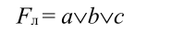
và tình huống lặp lại như trong phương pháp trước (5), hoặc có thể chuyển ngay sang biểu thức sau:
Và tìm giá trị cần thiết.
Đối với sơ đồ (Hình 4), ta xác định tất cả các đường đi tối thiểu mà tại đó hệ thống vẫn giữ được khả năng hoạt động:
hai đường một khớp 1–4 và 2–5, và hai đường hai khớp 1–3–5 và 2–3–4.
Khi đó, hệ thống sẽ giữ được khả năng hoạt động nếu thỏa mãn điều kiện sau:

và khi khai triển các dấu ngoặc bằng cách sử dụng biểu thức (2), ta nhận được

Ở đây cần lưu ý rằng với các sơ đồ phức tạp hơn, phương pháp đường đi tối thiểu cần được sử dụng một cách đặc biệt cẩn thận, đặc biệt là ở giai đoạn đầu khi hàm logic FлF_л được hình thành. Việc sử dụng phương pháp đường đi tối thiểu cho phép đưa ra ước lượng giới hạn dưới của độ tin cậy đối tượng.
Phương pháp mặt cắt tối thiểu dùng để tính giới hạn trên của độ tin cậy và bao gồm việc xây dựng các mặt cắt hoặc các lát cắt. Khác với phương pháp đường đi tối thiểu, trong kết nối song song các phần tử chỉ có một mặt cắt, còn trong kết nối nối tiếp thì số mặt cắt trùng với số lượng phần tử.
Khi tính toán sơ đồ (Hình 4) với kết nối hỗn hợp của các phần tử, ta chuyển đổi nó sang cấu trúc có 4 mặt cắt (Hình 5). Sau đó, tiến hành tính toán theo công nghệ đã biết.
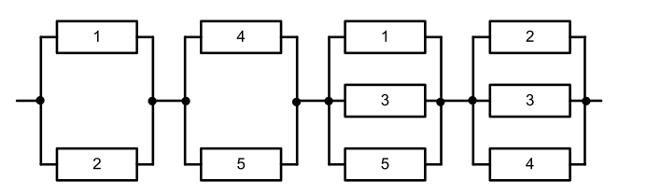
Hình 5 – Chuyển đổi cấu trúc theo phương pháp mặt cắt tối thiểu

Phương pháp chuyển đổi cấu trúc tương đương từ kết nối “tam giác” sang kết nối dạng “sao” được thực hiện như sau.
Một lần nữa, sử dụng cấu trúc được mô tả trong Hình 4, ta nhận thấy rằng phần bên trái tạo thành kết nối kiểu “sao” hoặc cầu, như được thể hiện trên Hình 6(a). Sau đó, ta chuyển đổi sơ đồ từ Hình 6(a) sang Hình 6(b), đại diện cho cấu trúc kiểu sao.
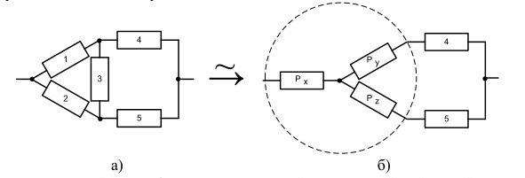
Hình 6 – Chuyển đổi cấu trúc “tam giác” → “sao”
Đối với phần được khoanh tròn bằng đường chấm, ta sẽ xác định xác suất làm việc không lỗi của các khối:

Đối với phần được khoanh tròn bằng nét đứt, ta xác định xác suất làm việc không lỗi của các khối:
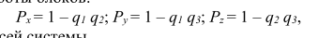
sau đó tính Rобщ – xác suất làm việc không lỗi của toàn hệ thống.
Nhược điểm của phương pháp chuyển đổi cấu trúc là giá trị thu được chỉ mang tính xấp xỉ – là giá trị gần đúng của xác suất làm việc không lỗi.
Nhược điểm này không có trong phương pháp phân rã cấu trúc theo “phần tử khóa”, hoạt động như sau:
Phần tử số 3 trong Hình 4 được coi là phần tử khóa, có hai trạng thái khả dĩ:
- Ngắn mạch (phần tử 3 hoàn toàn đáng tin cậy)
- Đứt mạch (phần tử 3 không hoạt động)
Ta xây dựng tập hợp đầy đủ các sự kiện đối với phần tử 3, từ đó xác định xác suất tổng thể và đầy đủ của hệ thống:
thực hiện chuyển đổi sơ đồ như thể hiện trên Hình 7, và tính đến độ tin cậy của phần tử khóa:
- trong sơ đồ (a) là p3p_3,
- trong sơ đồ (b) là q3q_3.
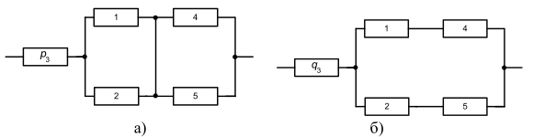
Hình 7 – Chuyển đổi sơ đồ hỗn hợp của kết nối các phần tử

Tiếp theo, ta tính pa và pb giống như trong trường hợp kết nối các phần tử nối tiếp – song song.

